Оглавление
Оглавление 1
Введение 2
Технология синтеза речи 2
1. Вариант задания 3
2. Реализация проекта 3
3. Этапы подготовки 3
Регистрация в сервисе 3
Установка среды разработки 4
Библиотека «Requests» 4
4. Код программы 5
5. Пример работы программы 8
Вывод 10
Список литературы 11

МИНИСТЕРСТВО ОБРАЗОВАНИЯ И НАУКИ РОССИЙСКОЙ ФЕДЕРАЦИИ
ФЕДЕРАЛЬНОЕ ГОСУДАРСТВЕННОЕ БЮДЖЕТНОЕ
ОБРАЗОВАТЕЛЬНОЕ УЧРЕЖДЕНИЕ
ВЫСШЕГО ОБРАЗОВАНИЯ
«ИВАНОВСКИЙ ГОСУДАРСТВЕННЫЙ ХИМИКО-ТЕХНОЛОГИЧЕСКИЙ УНИВЕРСИТЕТ»

Кафедра экономики и финансов

КУРСОВАЯ РАБОТА

ПРЕДМЕТ: Объектно ориентированный анализ и программирование
ТЕМА: Синтез речи на основе облачного сервиса Yandex Speech Cloud

Автор: Ненастьев Дмитрий Александрович
Ф.И.О., подпись
Руководитель: Константинов Евгений Сергеевич
Ф.И.О., подпись

Иваново- 2015
Введение

Синтез речи - в широком смысле - восстановление формы речевого сигнала по его параметрам; в узком смысле - формирование речевого сигнала по печатному тексту. Часть искусственного интеллекта.
Синтез речи может потребоваться во всех случаях, когда получателем информации является человек. Но вот о самом качестве синтезатора речи прежде всего судят по его сходству с человеческим голосом, а также способностью быть понятным. Что непосредственно позволяет пользоваться людям с ослабленным зрением или же просто чтением слушать письменные работы на домашнем компьютере. Самую простую синтезированную речь можно создавать путём объединения частей записанной речи, которые затем будут храниться в базе данных. И как ни странно, с таким способом синтезирования мы сталкиваемся уже повсеместно, даже не обращая порой на это внимания.
Синтез речи по тексту или коду сообщения может быть использован в информационно-справочных системах, для помощи слепым и немым, для управления человеком со стороны автомата.
При объявлениях об отправлении поездов и тому подобное.
Для выдачи информации о технологических процессах: в военной и авиакосмической технике, в робототехнике, в акустическом диалоге человека с компьютером.
Как звуковой эффект нередко используется в создании электронной музыки.

Для синтеза речи в курсовом проекте используются речевые технологии SpeechKit (Комплекс речевых технологий Яндекса, который включает распознавание и синтез речи, голосовую активацию и выделение смысловых объектов в произносимом тексте), а если быть конкретнее — используется SpeechKit Cloud. Это программа, которая открывает разработчикам доступ к технологиям распознавания и синтеза речи Яндекса, а также выделения смысловых объектов в произносимом тексте. Инфраструктура сервиса спроектирована с учетом высоких нагрузок, чтобы обеспечивать доступность и безотказную работу системы даже при большом количестве одновременных обращений.
Технология синтеза речи
Технология синтеза речи позволяет переводить текст в речь. Это особенно актуально для задачи озвучивания динамически обновляемой информации.
Технология синтеза речи Яндекса построена на базе скрытых марковских моделей (HMM). За счет применения статистического подхода в акустическом моделировании удается достичь естественных плавных интонаций. Технология позволяет достаточно быстро создавать новые голоса и синтезировать различные эмоции.

- Вариант задания
Создать внутри-терминальную программу позволяющую :
Выбирать готовый текстовый файл или вводить/редактировать текст.
Осуществлять передачу текста на сервис yandex, для генерации аудио-файла на основе текста.
Получать и обрабатывать ответ от сервиса yandex.
Сохранить полученный аудио-файл.
- Реализация проекта
Для реализации проекта был выбран язык программирования «Python» (далее Питон), с подключенной библиотекой «Requests». Была использована встроенная среда разработки «IDLE Python 3.5». Ключевым элементом проекта стал сервис « Yandex Speech Cloud».
- Этапы подготовки

Регистрация в сервисе
Первым делом необходимее зарегистрироваться в системе Яндекс, далее войти в кабинет разработчика и отправить запрос на получение API – ключа, необходимого для авторизации запросов.
После получения ключа, в кабинете разработчика, его можно скопировать в свой код. (Рис. 1)
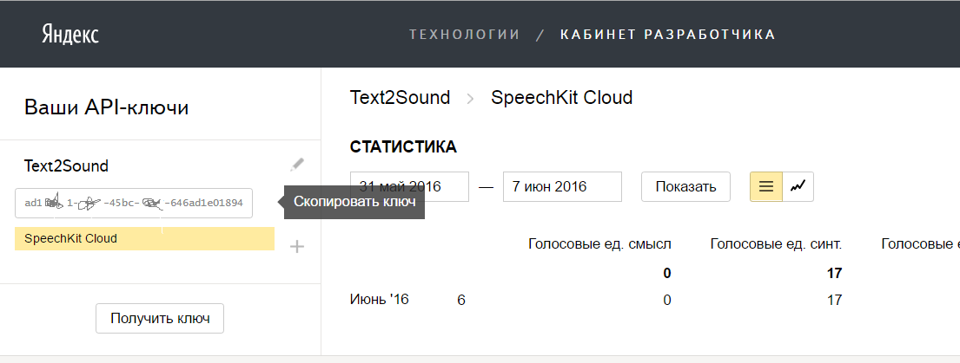
Рис. 1
Установка среды разработки
На официальном сайте сайте Питона можно скачать последнюю версию языка.( Рис. 2)

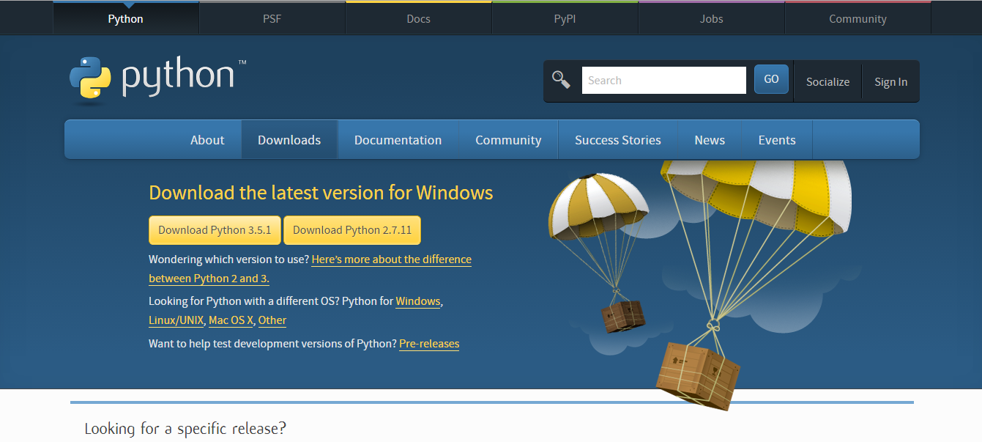
Рис. 2
Скачиваем и устанавливаем …
Для удобства установки библиотек и обновлений для питона, добавим лаунчер языка, в переменную PATH (для Windows).
Библиотека «Requests»
И последнее что мы сделаем прежде чем начать кодить – установка внешней библиотеки.
Т.к. мы добавили в переменную PATH путь к нашей среде разработки, то мы можем сразу установить библиотеку следующим способом :
- Заходим в cmd.exe
- Пишем «pip3 install requests»
- Ждём … готово !
- Код программы

greeting = 'Создать новый файл (1) или выбрать существующий (2) ?'
print (greeting)
При запуске программы на экран выведется greeting, так мы предоставим пользователю выбор, каким методом он хочет воспользоваться

choice = input()
Ответ пользователя запишем в переменную choice

if choice == '1':
print ('Введите текст :')
c = input()
var = open('temp.txt', 'a')
var.write (c)
Если ответ пользователя 1, то выполнится этот блок кода, в нём мы просим пользователя ввести текст, затем сохраняем текст в переменную с, открываем временный файл на запись содержимого переменной c

if choice == '2':
print ('Укажите название файла :')
b = input()
var = open (b, 'r')
C = var
Если же 2, то этот, здесь мы просим пользователь указать название файла, затем записываем ответ в переменную b, затем открываем файл с указанным именем для чтения, и записываем содержимое в переменную C

text = c
Записываем результат в переменную text

payload = {'key': 'ad1a47b1-790b-45bc-a078-646ad1e01894',
'text': text,
'format': 'mp3',
'lang': 'ru-RU',
'speaker': 'zahar',}
Список параметров, которые необходимо отправить в запросе на сервис Яндекса, мы записали в словарь

request = requests.get('https://tts.voicetech.yandex.net/generate', params=payload)

В переменную request запишем наш GET-запрос, где params – наш словарь с параметрами

s = request.content
Записываем ответ в переменную s

q = open ('audio.mp3', 'wb')
Открываем новый файл с названием audio и расширением mp3, для записи байтовой строки

q.write(s)
Производим запись

q.close()
И закрываем файл

var.close()
Закрыл файл var

В итоге получаем mp3 файл готовый к воспроизведению любым аудио-проигрывателем .

- Пример работы программы
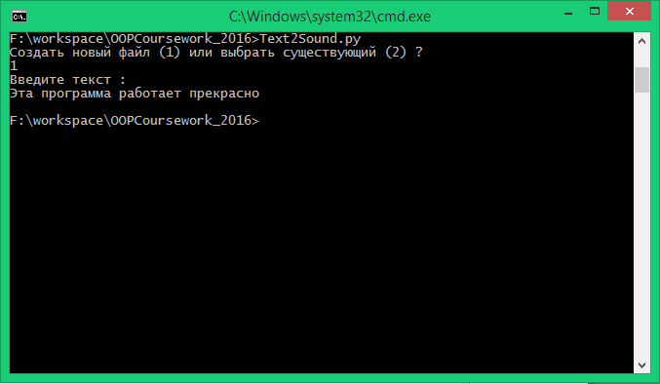
Рис. 3

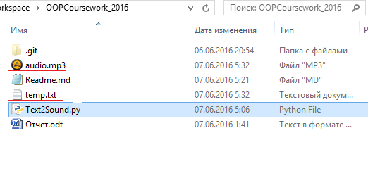
Рис. 4
В папке с программой появился наш аудио-файл, а так же временный файл куда будут записываться все отправленные тексты.( Рис. 4)
Можно послушать результат (Рис. 5)
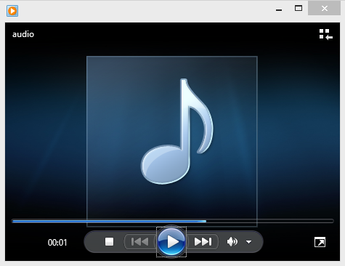
Рис. 5

Задача выполнена !

Вывод
В короткие сроки, нам удалось разработать программу, позволяющую использовать облачный сервис Яндекса, для генерации голоса из текста
Ссылка на проект на GiHub'e : https://github.com/ISUCT/OOPCoursework_2016/tree/Nenastiev_D_A
Список литературы

- Requests: HTTP for Humans http://docs.python-requests.org/en/master/
- Самоучитель Python http://pythonworld.ru/samouchitel-python/
- Документация по Speech Cloud API https://tech.yandex.ru/speechkit/cloud/doc/dg/concepts/speechkit-dg-tts-docpage/

